账号中心测试BUG记录
系统：win7 32bit 浏览器：火狐浏览器 分辨率：1600*900
1.注册--邮箱字符串没有对特殊字符进行限制#、%、$test@163.com可注册成功。(已修改)
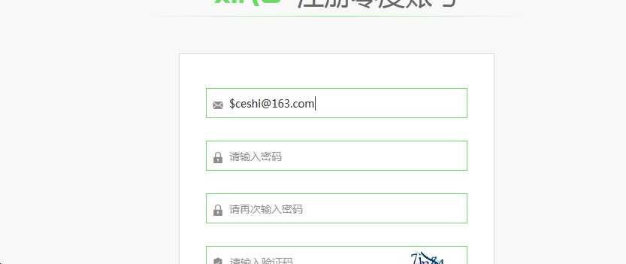
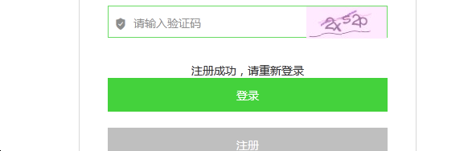

2.注册--输入@前面和后面有分隔符的情况没有作限制，a.b@163.com和ab@163.c.d均可注册成功。（不用修改，保持统一）
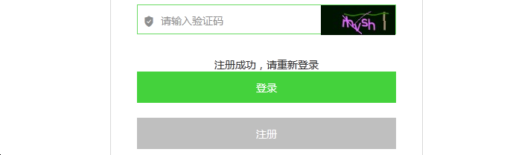

3.注册—密码对空格没有作出限制，6个空格作出了限制，前1个空格+5个数字可注册成功，5个数字+1个空格可注册成功……。（这里有异议）
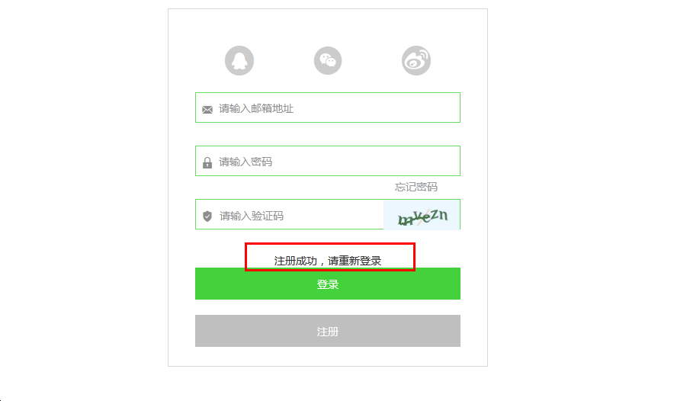

4.注册—密码没有对特殊字符作出限制。密码#12345可注册成功。（这里有异议）
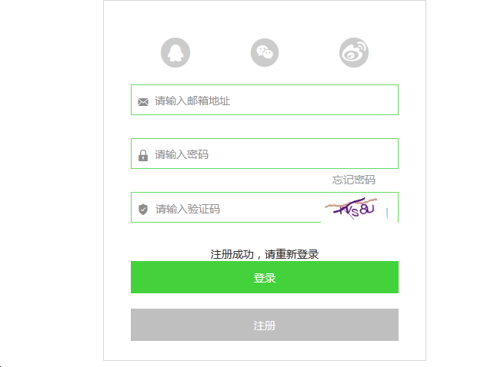

5.注册—页面缺少已有账号登录入口。（已修改）
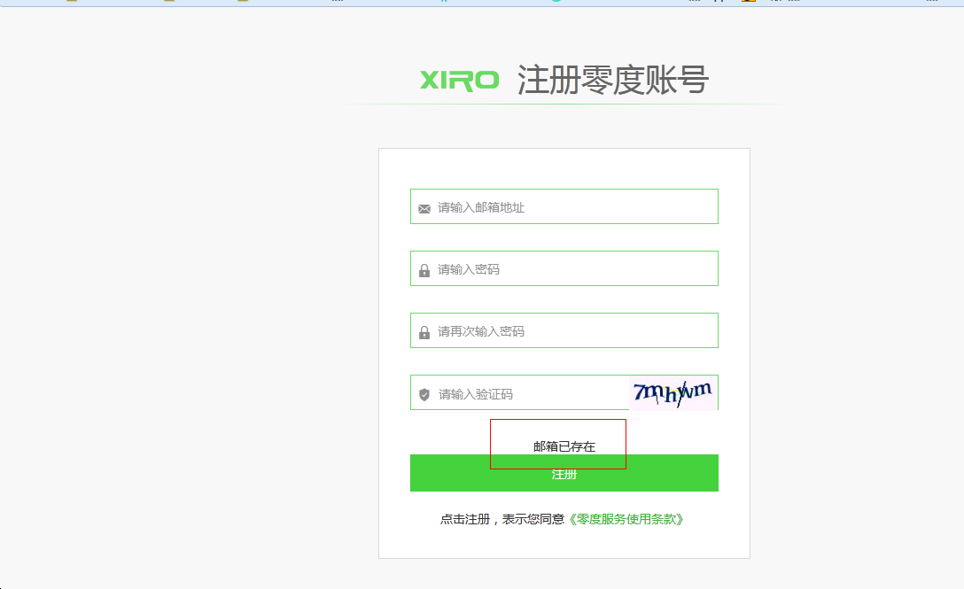
6.登录—输入没有注册的邮箱，提示密码错误，这里应该提示请先注册后再登录。（已修改）
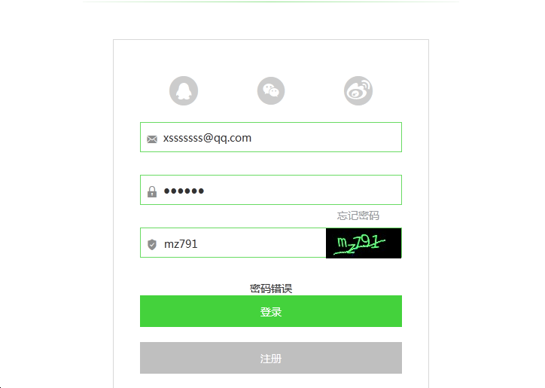

7.登录—注册账号后（密码123456）登录时用其他密码（111111）可登录成功。退出账号且强制刷新后没有出现，此问题不能重现。

8.(1)不填写任何信息时点击注册或登录，提示填写验证码，应提示邮箱和密码不能为空。（2）只填写邮箱时提示请填写验证码，应提示填写密码。（不修改）
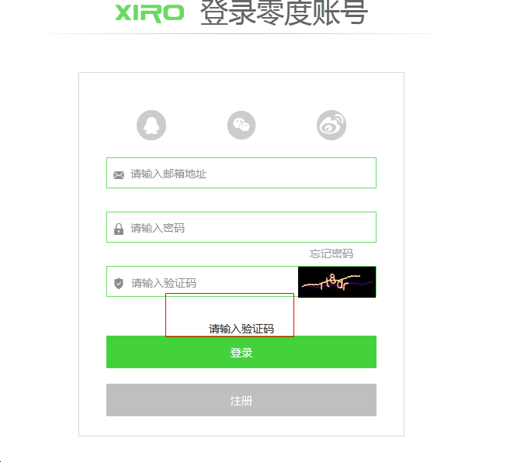
9.在密码或验证码输入错误时，不应该清除所有的信息，应保留邮箱。且提示密码或验证码错误信息。（已修改）

10.忘记密码--忘记密码邮件发送成功，打开邮件点击“点这里”，跳转页面出现404错误。（已修改）
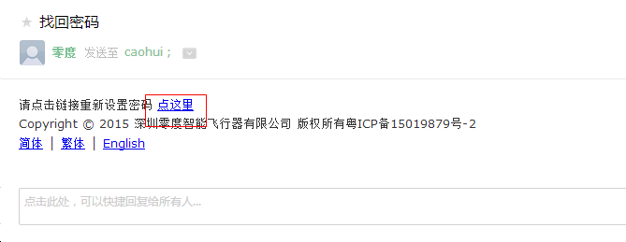
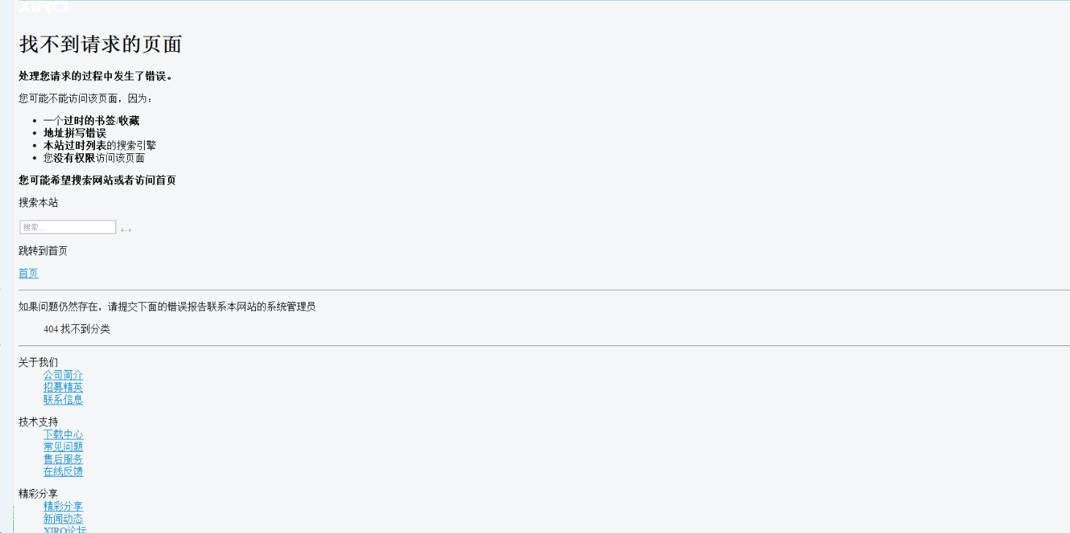
11.登录、注册—验证码区分大小写，输入大写会提示错误。(已修改)
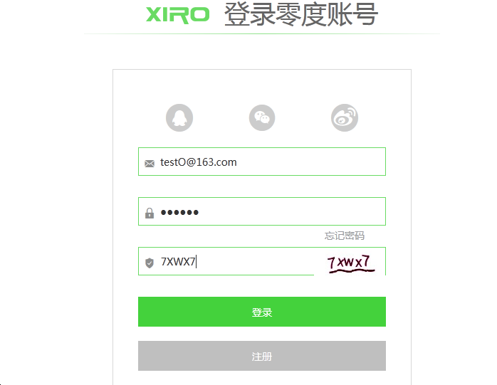
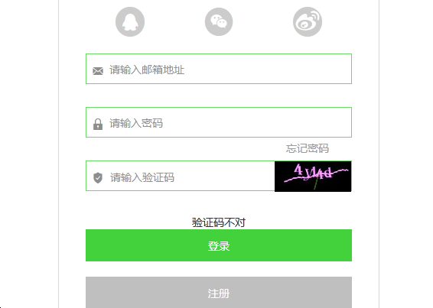

12.账号安全—点击安全邮箱后面的绑定，弹出窗口后点击取消，取消按钮没有功能。(已修复)
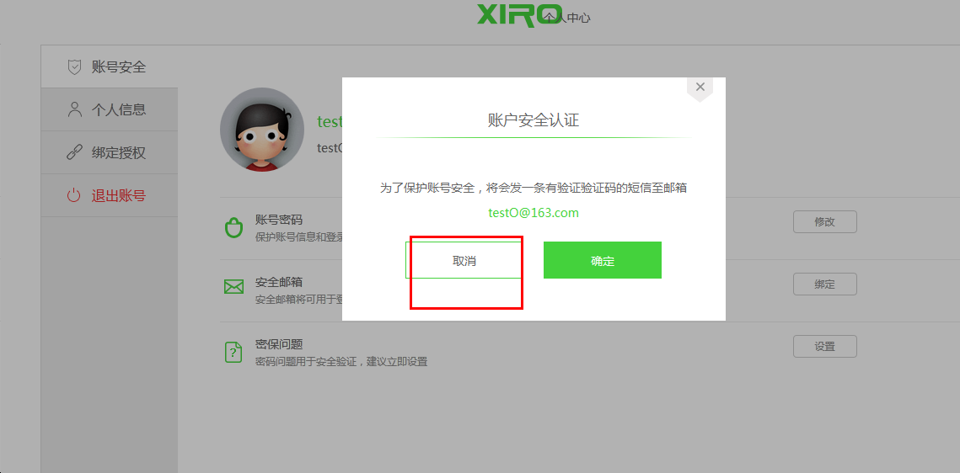

13.账号安全—点击安全邮箱后面的绑定，弹出窗口后点击确定，在弹出的窗口中输入错误的验证码，提示为英文。(已修复)
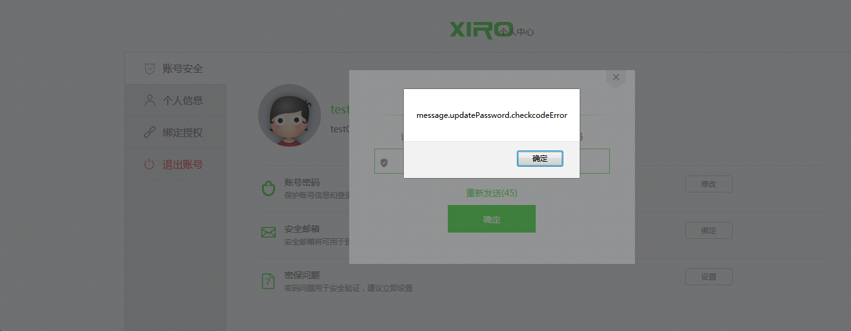
14.账号安全—点击安全邮箱后，关闭窗口后再点击绑定，还是之前的那个窗口页面，应为初始的窗口显示。(已修复)
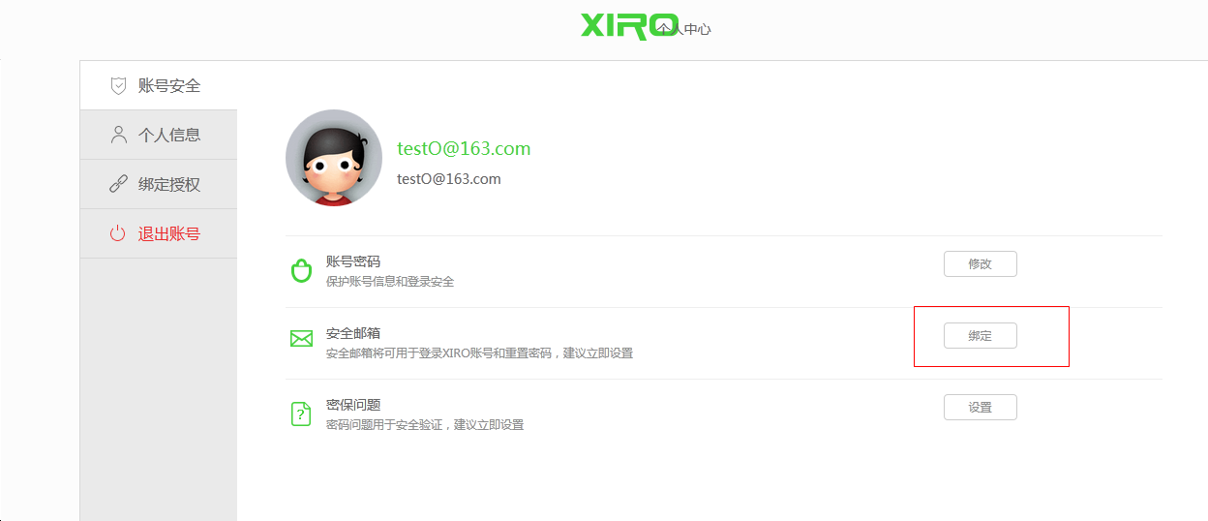

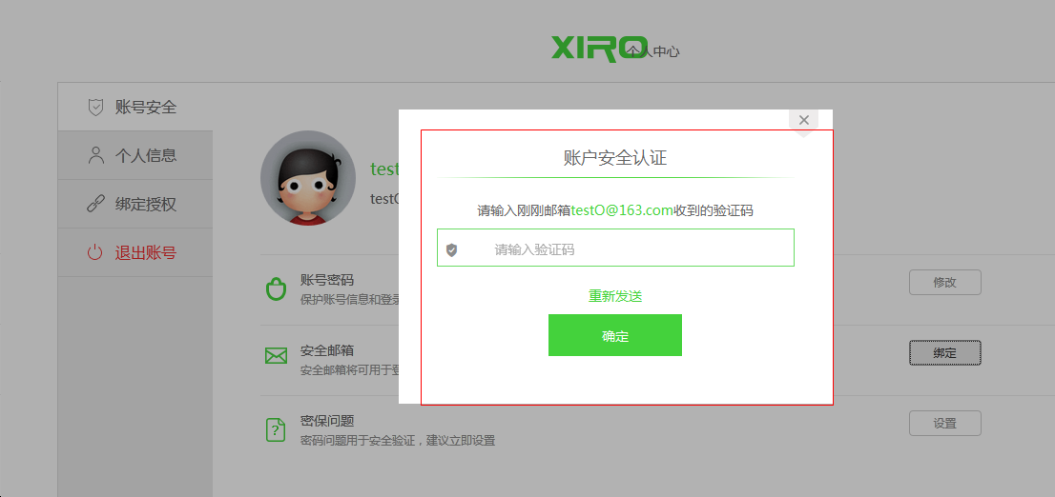
15.个人信息—点击设置头像，头像上面显示截取头像的相框，应去掉。（不修改）
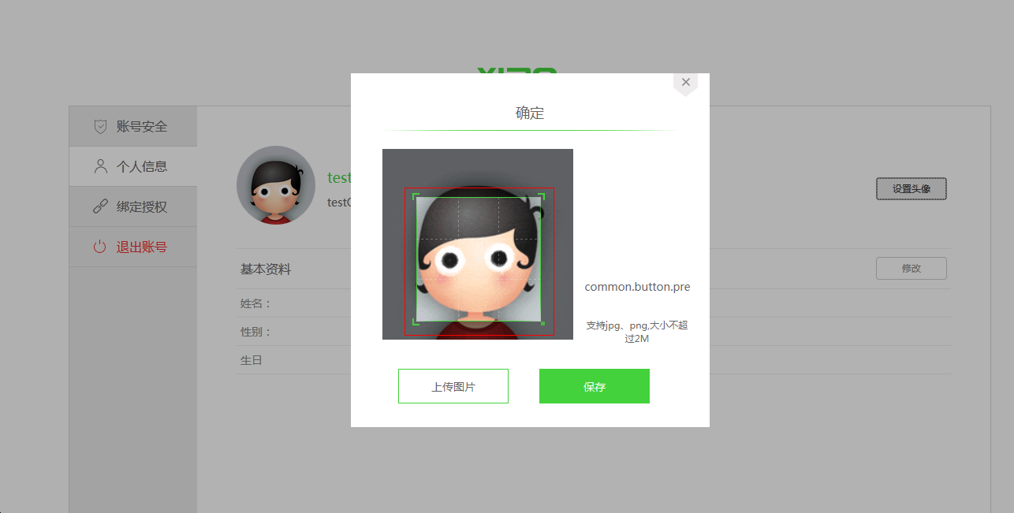
16.个人信息—点击设置头像后上传图片不点击确定直接关闭设置头像窗口，再点击设置头像，头像为未保存的头像而不是默认头像。（未修改）
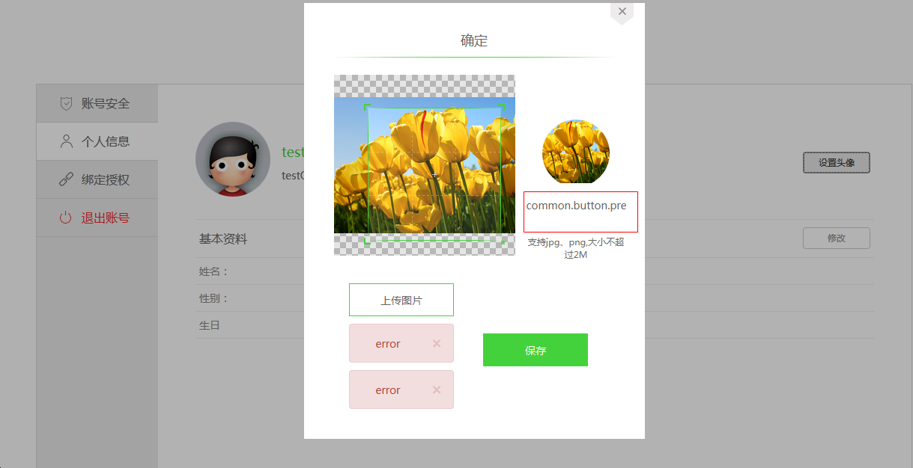
17.个人信息—点击修改基本资料，窗口文字显示错乱且为英文，应为中文。(已修改)
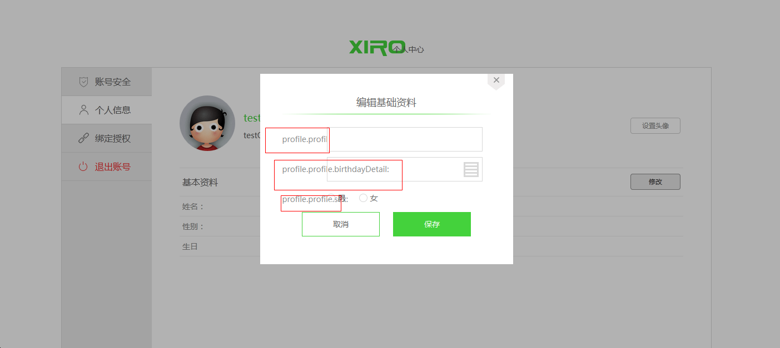
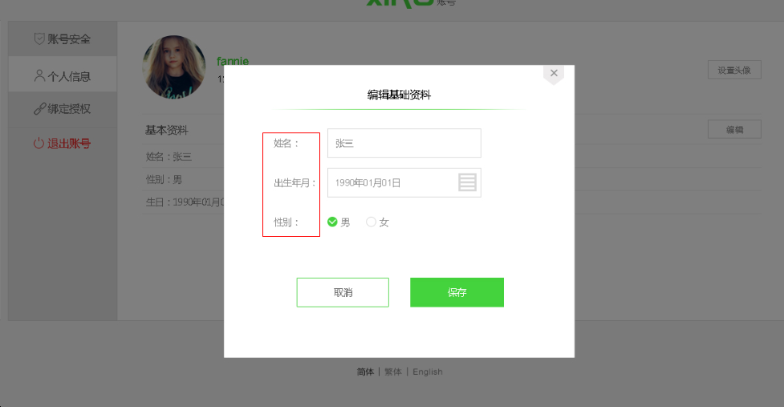
18.个人中心—点击修改基本信息，点击日历，日历年月显示为英文。(已修改)
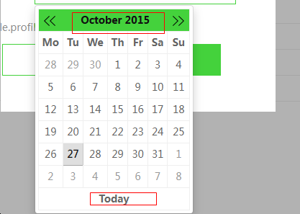

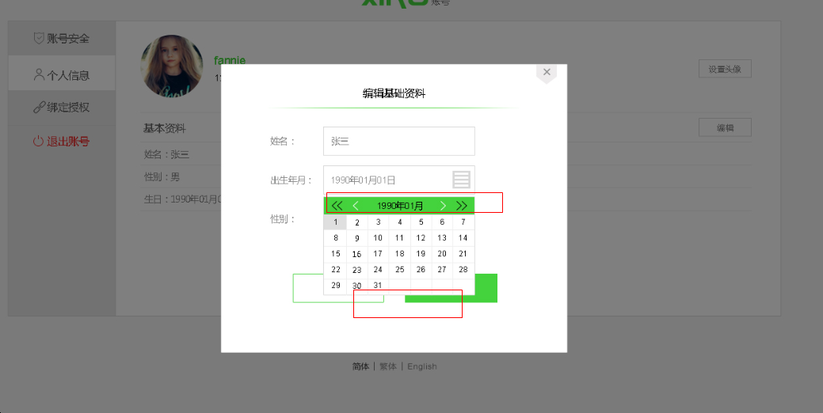
19.个人中心—点击修改基本信息。基本资料没有显示资料且冒号有错误和空白。（不修改）
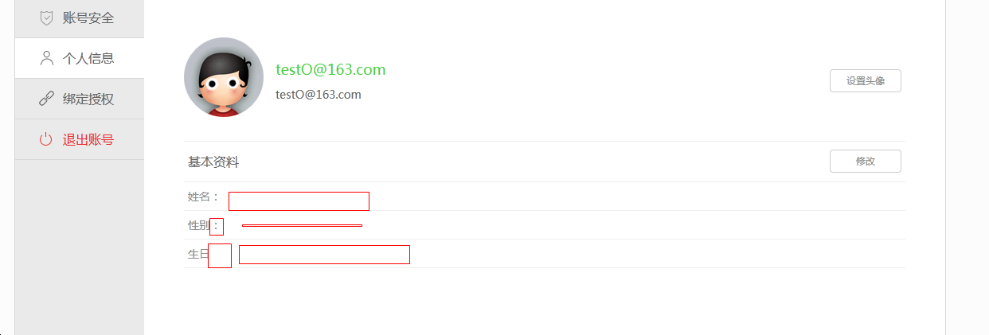
20.绑定授权—缺少授权信息。（不是BUG）
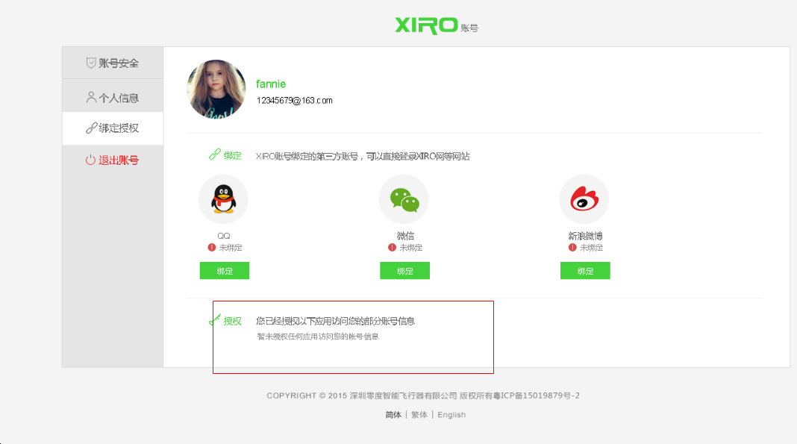

21.页面—每个页面底部版权均被截断。（已修改）
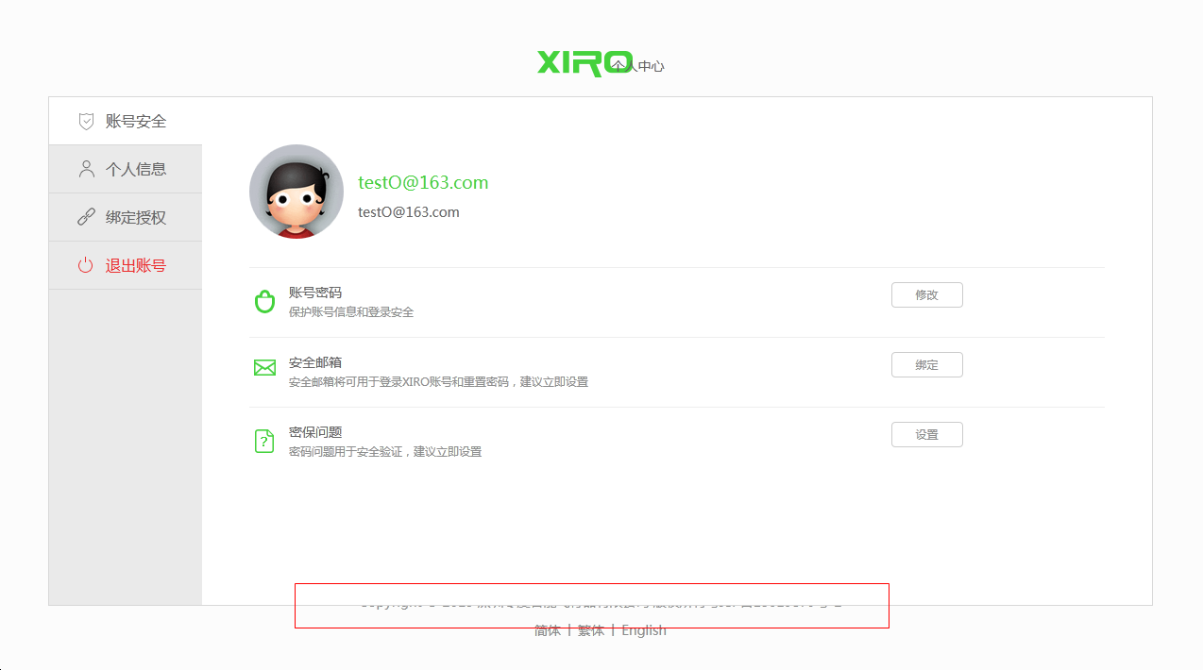
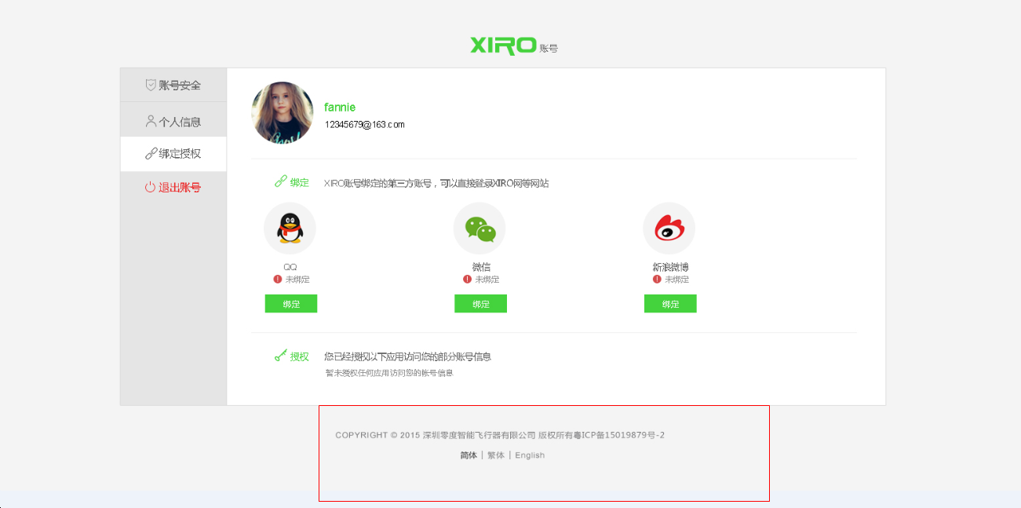
22.功能—大部分的取消按钮有问题，部分没有提出来，请关注这部分的功能。
（已修改）

测试工程师：第五博丹
时间：2015年10月30日

